4 grands groupes de critères
- processus de croissance
  - croissance définie vs indéfinie
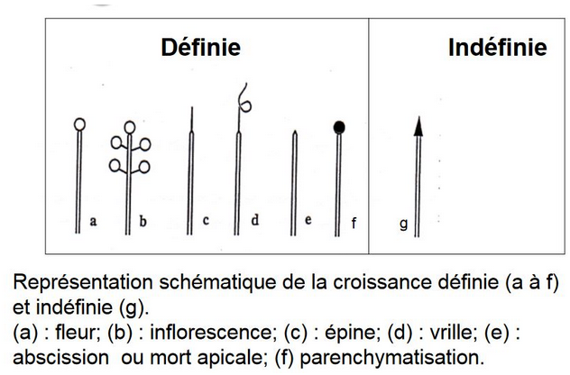

  - croissance rythmique vs croissance continue (bourgeons, morphologie des feuilles, moelle, couleur)

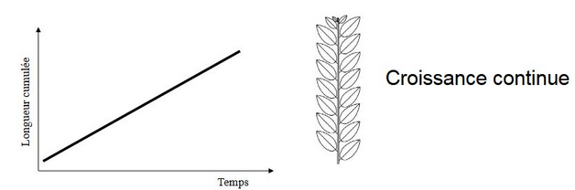

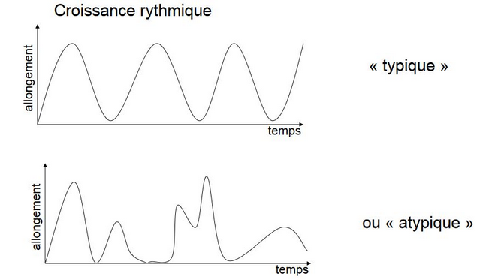

  - monocyclisme vs polycyclisme

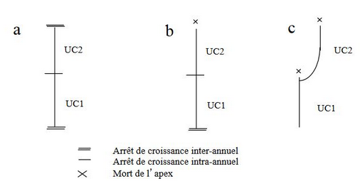

- processus de ramification
  - ramification immédiate et différée

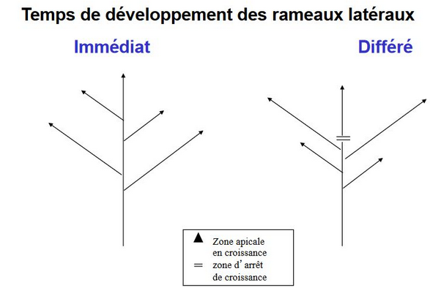

  - monopodie et sympodie

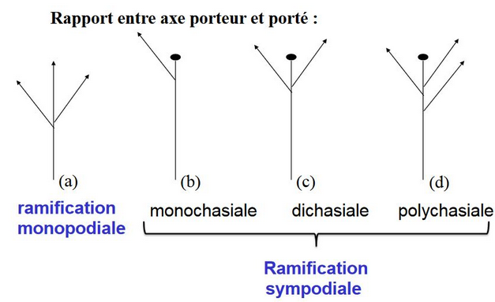

  - positionnement des rameaux latéraux

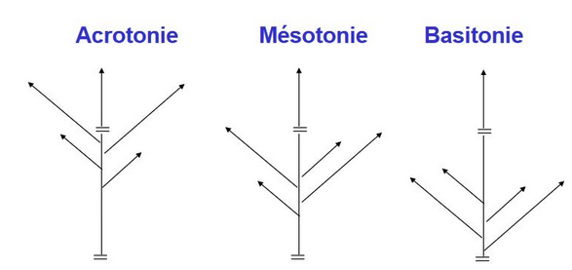

acrotonie : dominance d’un bourgeon apical
mésotonie : développement privilégié dans la partie médiane
basitonie : les rameaux à la base se développent d’avantage

- différenciation morphologique des axes
  - orthotropie, plagiotropie et axes mixtes



- position terminale ou latérale des structures reproductrices

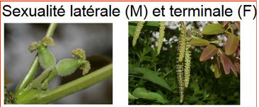

modèles architecturaux : stratégie de croissance inhérente à chaque végétal

HOLTTUM CORNER LEEUWENBERG RAUH


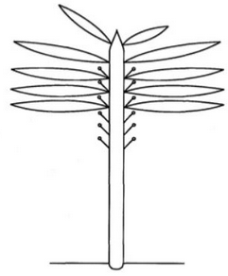
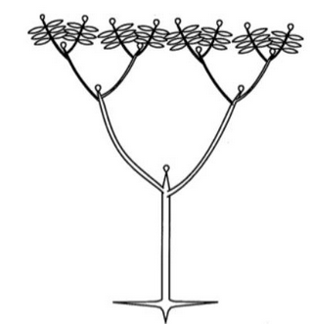
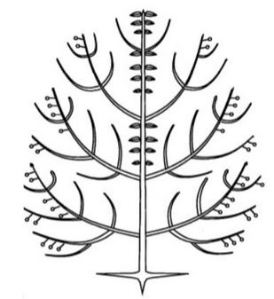

MASSART
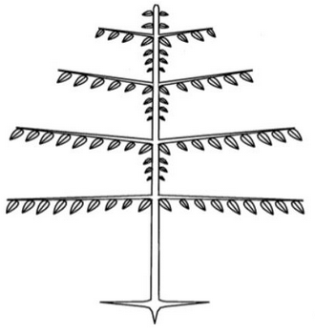

Unité architecturale

espèce ayant le même modèle mais des modalités de croissance différente
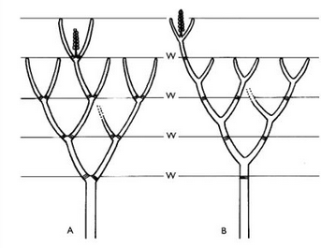

réitération traumatique : le haut de l’axe ne pousse pas, les axes latérales vont pousser grâce aux bourgeons latéraux

réitération adaptative : peut être immédiate ou différée : refait de nouveau rameaux pour étoffer un peu, suite souvent au vieillissement
